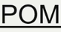
מה הרעיון מאחורי

ארגון ותחזוקה

שינוי קטן ורוחבי בקוד של האתר אותו אנו בודקים ,יכול לשבש לנו את הטסטים .


בעזרת , תחזוקת הקוד יעילה יותר .



תארו לכם ,שמפתחי האתר שינו את ה- של אלמנט מסוים .


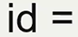
במצב כזה ,נצטרך ללכת לכל הטסטים שלנו שבהם יש
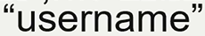
ונצטרך לעדכן אותם ל- חדש .

יכול להיות שיש לנו 30-50 טסטים שבהם אנחנו צריכים את האלמנט הזה.

העבודה תהיה ארוכה ,מתישה ולא יעילה .

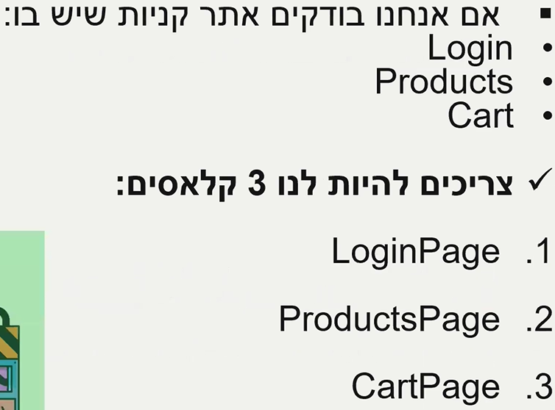
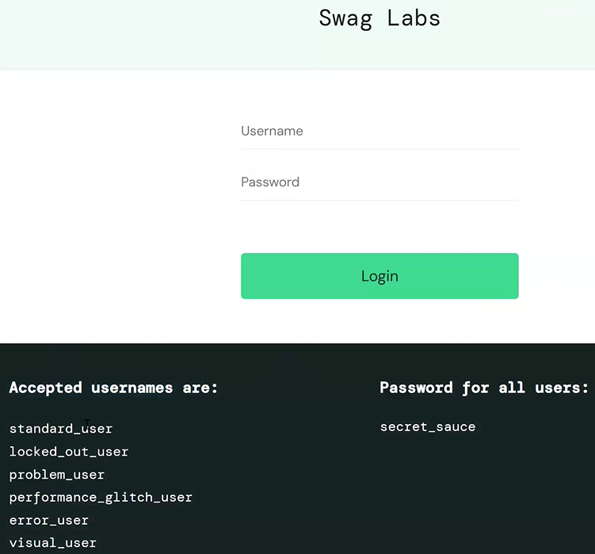

לצורך הדוגמא ,לכניסה לאתר הדמו הזה ,ניקח את
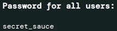
מתוך רשימת ה- וניקח את

ונבצע לוגאין.
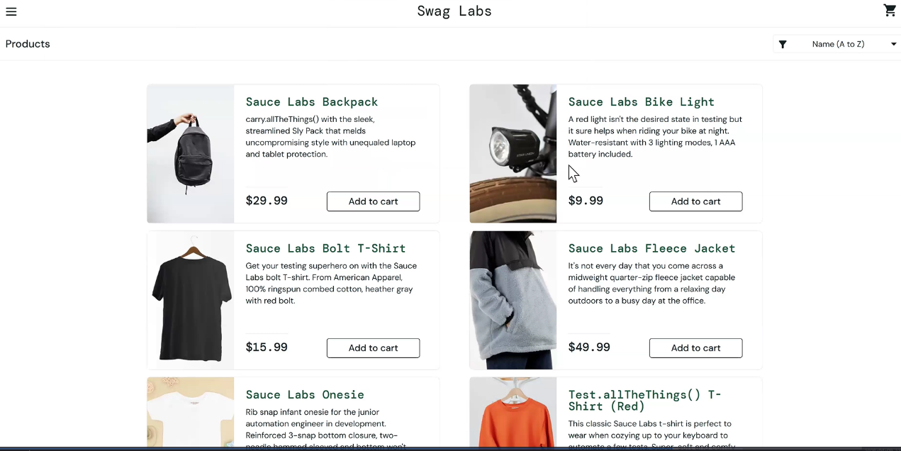
נלחץ על אחד המוצרים , ונוסיף לעגלת הקניות .
נפתח את הדבטולס ,
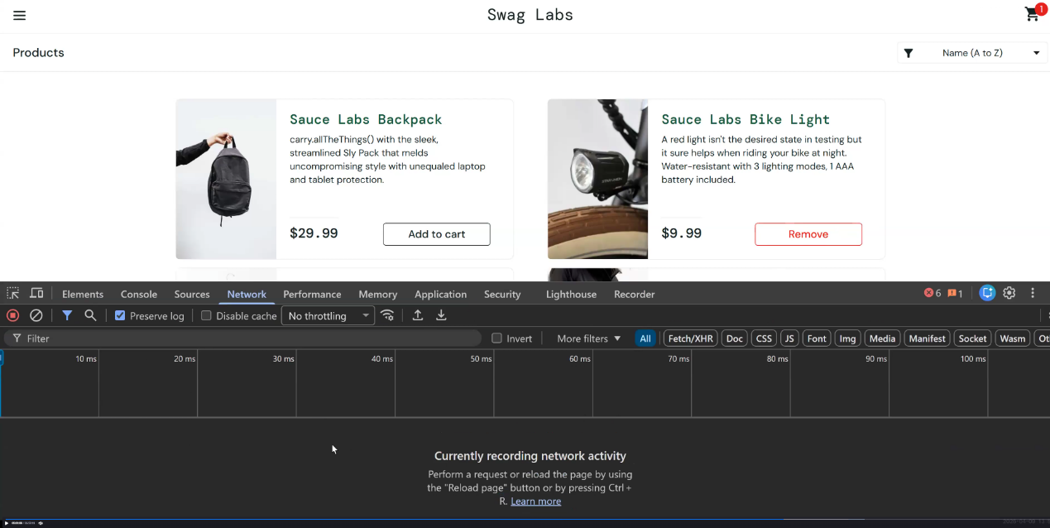
לשונית ריקה ,זה אומר שהאתר עובד רק בצד הקליינט ,אנחנו מבינים זאת לפי זה שאנחנו לוחצים על אלמנטים באתר ושום בקשה לא נשלחת לשרת.
ניכנס לעגלת הקניות
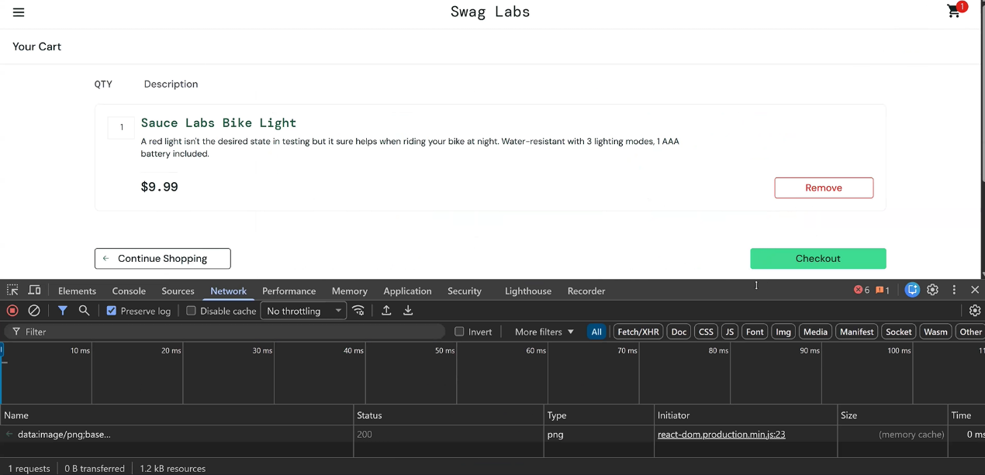
נלחץ על כל הפיצ'רים שיש באתר כדי לבצע לפני הכל בדיקת אקספלורטורי , E2E .
נגלה כמה דפים יש לנו .
לצורך הדוגמא ,במידה ויש לנו שלושה דפים ,דף לוגאין, דף עגלת קניות , דף תשלום .
נתכנן את ה-POM לפי שלושת הדפים האלה .

